Анкета животного без владельца от 08.03.2023г.

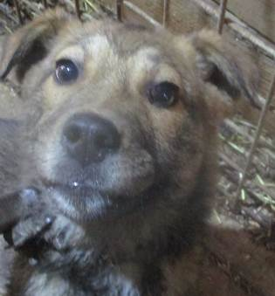 | Дата отлова, место (район, улица, дом) | Советский район, ул. Зевина
 | Пол животного | Самка – 1077/2023
 | Дата вакцинации | 17.03.2023 г. - Биовак  20.03.2023 г. - Рабикан
 | Дата кастрации/стерилизации | 20.03.2023 г.
 | Дата выпуска, место (район, улица, дом) | 31.03.2023 г. – среда обитания
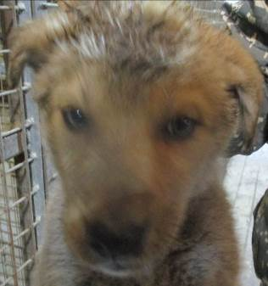 | Дата отлова, место (район, улица, дом) | Советский район, ул. им. Ухтомского
 | Пол животного | Самка – 1074/2023
 | Дата вакцинации | 20.03.2023 г. - Рабикан
 | Дата кастрации/стерилизации | 20.03.2023 г.
 | Дата выпуска, место (район, улица, дом) | 31.03.2023 г. – среда обитания
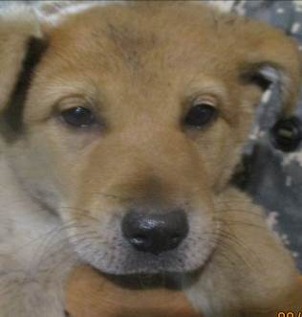 | Дата отлова, место (район, улица, дом) | Советский район, ул. им. Ухтомского
 | Пол животного | Самка – 1076/2023
 | Дата вакцинации | 20.03.2023 г. - Рабикан
 | Дата кастрации/стерилизации | 20.03.2023 г.
 | Дата выпуска, место (район, улица, дом) | 24.03.2023 г. – среда обитания
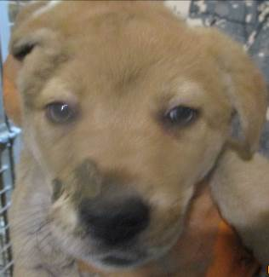 | Дата отлова, место (район, улица, дом) | Советский район, ул. им. Ухтомского
 | Пол животного | Самец – 1075/2023
 | Дата вакцинации | 20.03.2023 г. - Рабикан
 | Дата кастрации/стерилизации | 20.03.2023 г.
 | Дата выпуска, место (район, улица, дом) | 31.03.2023 г. – среда обитания
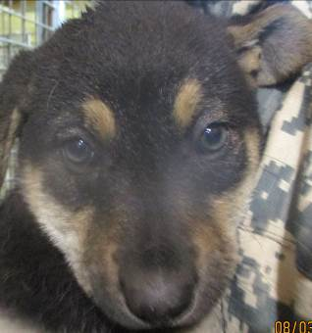 | Дата отлова, место (район, улица, дом) | Советский район, ул. им. Ухтомского
 | Пол животного | Самка – 1078/2023
 | Дата вакцинации | 20.03.2023 г. - Рабикан
 | Дата кастрации/стерилизации | 20.03.2023 г.
 | Дата выпуска, место (район, улица, дом) | 22.03.2023 г. – среда обитания
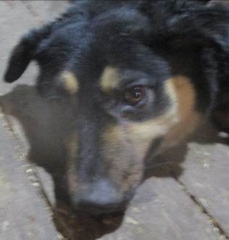 | Дата отлова, место (район, улица, дом) | Советский район, ул. им. Ухтомского
 | Пол животного | Самец – 1070/2023
 | Дата вакцинации | 17.03.2023 г. - Биовак  20.03.2023 г. – Рабикан
 | Дата кастрации/стерилизации | 20.03.2023 г.
 | Дата выпуска, место (район, улица, дом) | 24.03.2023 г. – среда обитания
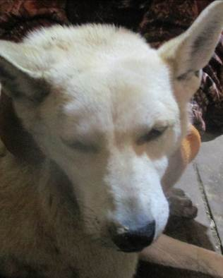 | Дата отлова, место (район, улица, дом) | Советский район, ул. Звонкая
 | Пол животного | Самка – 1069/2023
 | Дата вакцинации | 17.03.2023 г. - Биовак  20.03.2023 г. - Рабикан
 | Дата кастрации/стерилизации | 20.03.2023 г.
 | Дата выпуска, место (район, улица, дом) | 31.03.2023 г. – среда обитания
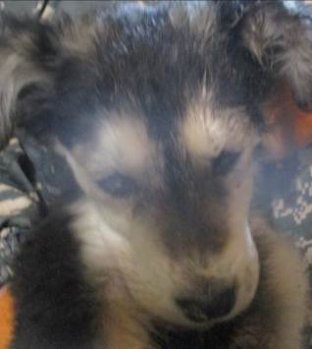 | Дата отлова, место (район, улица, дом) | Советский район, ул. Звонкая
 | Пол животного | Самка – 1068/2023
 | Дата вакцинации | 17.03.2023 г. - Биовак  20.03.2023 г. - Рабикан
 | Дата кастрации/стерилизации | 20.03.2023 г.
 | Дата выпуска, место (район, улица, дом) | 31.03.2023 г. – среда обитания
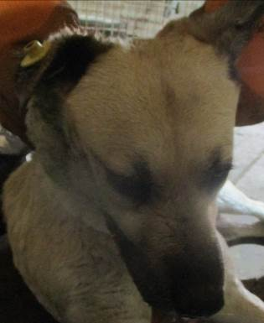 | Дата отлова, место (район, улица, дом) | Советский район, ул. Владимирская
 | Пол животного | Самка – круглая бирка / 2777 МБУ «Северное»
 | Дата вакцинации | 17.03.2023 г. - Биовак  20.03.2023 г. – Рабикан
 | Дата кастрации/стерилизации | -
 | Дата выпуска, место (район, улица, дом) | 24.03.2023 г. – среда обитания
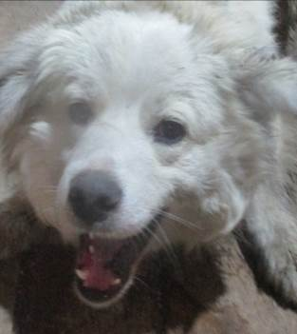 | Дата отлова, место (район, улица, дом) | Советский район, пос. Горьковский
 | Пол животного | Самец – 1071/2023
 | Дата вакцинации | 17.03.2023 г. - Биовак  20.03.2023 г. – Рабикан
 | Дата кастрации/стерилизации | 20.03.2023 г.
 | Дата выпуска, место (район, улица, дом) | 24.03.2023 г. – среда обитания
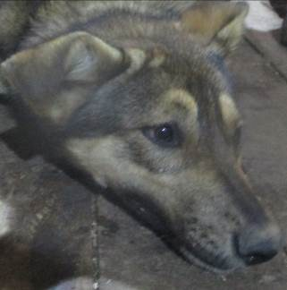 | Дата отлова, место (район, улица, дом) | Советский район, пос. Горьковский
 | Пол животного | Самец – 1072/2023
 | Дата вакцинации | 17.03.2023 г. - Биовак  20.03.2023 г. – Рабикан
 | Дата кастрации/стерилизации | 20.03.2023 г.
 | Дата выпуска, место (район, улица, дом) | 24.03.2023 г. – среда обитания

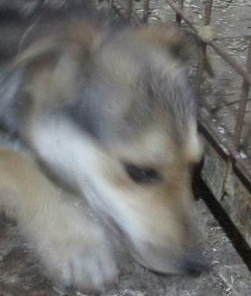 | Дата отлова, место (район, улица, дом) | Советский район, ЖК «Родниковая долина»
 | Пол животного | Самец – 1073/2023
 | Дата вакцинации | 20.03.2023 г. - Рабикан
 | Дата кастрации/стерилизации
 | Дата выпуска, место (район, улица, дом)

